QUIEN ES PICASSO ??
Un pintor español, que figura entre los pintores más conocidos del s. XX. Sus cuadros están repartidos por todos los grandes museos del mundo como el Musée Beaubourg de Paris y el MoMA de Nueva York . Sus obras pueden a veces parecer raras porque sus formas y sus colores nos asombran. Algunos incluso dudan de su talento y encuentran su pintura extraña...
Su infancia
Pablo Picasso se llamaba Pablo Ruiz Blasco. Nació en Málaga ( ciudad de Andalucía, sur de España ) en 1881 . Desde muy pequeño, a Pablo le encanta dibujar. Esta pasión le viene sin duda de su padre, que era profesor de dibujo. Así, pinta su primer cuadro cuando cuando sólo tiene 8 años ! Y a los 15 años ya tiene su propio taller.
Poco después, consigue entrar en la Escuela de Bellas Artes de Barcelona. Desea estudiar las técnicas pictóricas... pero muy pronto, esta forma de enseñar no le gusta: El quiere ser un artista moderno e inventar una nueva manera de pintar.
Para perfeccionarse, pinta mucho, y se inspira de todo lo que ve en sus viajes, a Paris y por España, cuando todavía no es conocido. No consigue vender sus cuadros y vive con muy poco dinero. Descubre así la vida bohemia de Paris, una manera de vivir sin reglas, al margen de la sociedad.
El “período azul”
Entre 1901 y 1903, Pablo Picasso va a caer en una profunda melancolía. Una de sus dos hermanas , Conchita, ha muerto unos años antes, y uno de sus amigos acaba de suicidarse. Sigue sin ganar dinero. Ve la vida de manera pesimista y oscura. Frecuenta a mendigos, huérfanos, enfermos... Comparte su depresión con otros, en las calles, en los hospitales...
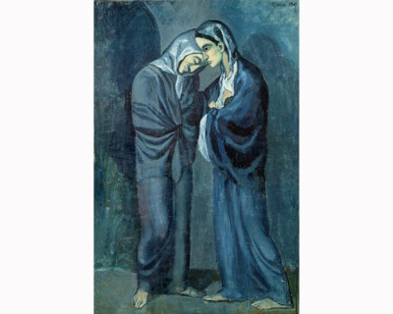
Picasso decide mostrar la dificultad de vivir para esos seres desesperados. Y para expresar mejor este sentimiento, elige utilizar exclusivamente el color azul. Ya sabéis que también en inglés blue es sinónimo de tristeza.
Se dice que el azul es un "color frío" en pintura. Y para pintar únicamente en azul, usa varias tonalidades: azul indigo, azul cielo, azul marino o azul ultramar.
Es en esta época cuando toma el apellido de su madre para firmar sus obras: Picasso.

El “ período rosa ”
Picasso se instala en Paris en 1904, en un taller del barrio de Montmartre, le Bateau-Lavoir, en el que muchos artistas tienen por costumbre encontrarse. Se accede por un puentecillo ( de ahí su nombre). Allí hay un ambiente muy particular, como de pueblo pequeño.
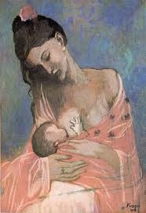 | 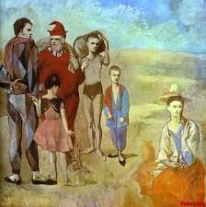
Pablo Picasso conoce al poeta Guillaume Apollinaire, al pintor Henri Matisse, y muchas otras personalidades. Pasa mucho tiempo entre los saltimbanquis, acróbatas, clowns... Se siente bien en Montmartre. Sigue sin tener dinero, pero se siente más optimista. El cambio de sentimiento, le hace cambiar de color: elige entonces utilizar preferentemente el rosa. Las líneas que dibuja son más suaves y más finas, las tonalidades más pálidas y ligeras.

Por fin, al final de su “período rosa” , Pablo Picasso consigue vender sus telas. El público comienza a interesarse por sus obras... y los marchantes de arte también !!!

El período “ cubista ”
Pero Pablo Picasso no quiere quedarse ahí. Copiar la realidad no le interesa: quiere crear, inventar ! Hace muchas pruebas para llegar a algo nuevo, hasta que , por fin, un día, en un museo de Paris, descubre unas máscaras africanas. Es como un shock: su intensidad de expresión y la sencillez de sus formas geométricas le dan mucho que pensar...
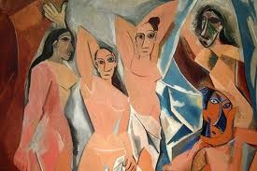
Lo que descubre en ese lenguaje primitivo, combinado con sus investigaciones personales ( y la influencia de Cézanne, creo yo ), da origen a un estilo totalmente nuevo: el cubismo. Las Señoritas de Aviñon, pintado en 1907, es el primer cuadro cubista de Picasso. Por un malentendido, realmente no eran de Aviñon, sino de la calle Avignó de Barcelona, donde trabajaban en un local de señoritas.
Un nuevo período de la pintura comienza: durante 10 años, va a ser uno de los maestros del cubismo .
El Guernica
1937 es un año importante para Pablo Picasso. Tu sabes seguramente que una guerra sangrienta estalla en 1936 en España tras un golpe de estado. Picasso decide denunciar la injusticia de la guerra y pinta numerosas escenas de guerra. La más famosa de esas obras es el Guernica, que se guarda en el Museo Reina Sofía de Madrid.
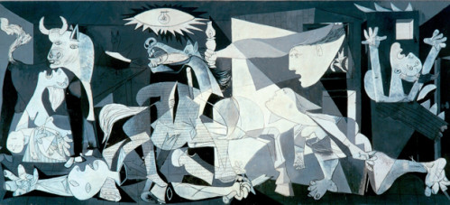

Un cuadro monumental, tan grande que no podrías ponerlo en tu casa ! Guernica es el nombre de un pueblecito español ( vasco) bombardeado durante la guerra de España por aviones nazis que ayudaban al general Franco. Se lo encargó la República Española, y Picasso no dejó que volviera a España hasta que volvió la democracia.

A los 60 años, Pablo Picasso vuelve a cambiar de estilo. Decide instalar su atelier cerca de Niza, en la Costa Azul. Allí permanecerá hasta el fin de su vida.
Aprende la técnica de la cerámica, y realiza miles, que decora con sus dibujos.
Murió a los 92 años, el 8 de abril de 1973, dejando a sus 4 hijos : Paulo, Maya, Claude y Paloma una colección considerable.

